|  |  |  |
| --- | --- | --- |
|  |  |  |
| МИНОБРНАУКИ РОССИИ | | |
| Федеральное государственное бюджетное образовательное учреждение  высшего образования  **«МИРЭА – Российский технологический университет»**  **РТУ МИРЭА** | | |

Институт Информационных технологий

Кафедра Инструментального и прикладного программного обеспечения

**ПРАКТИЧЕСКАЯ РАБОТА №5**

по дисциплине «Технологии виртуализации клиент-серверных приложений»

**Тема практической работы:**

**Студент группы** ИКБО-20-22 Шумахер М.Е.

_______________

(подпись студента)

**Руководитель практической работы** старший преподаватель Волков М.Ю.

_______________

(подпись руководителя)

Работа представлена «____»____________ 2025 г.

Допущен к работе «___» ____________ 2025 г.

Москва 2025

**Практическая работа № 5.**

**Цель**: В этой практике происходит ознакомление с Kubernetes.

**Ход работы**:

Создадим нужный образ, зальем его на DockerHub, напишем deployment.yaml и посмотрим о нем информацию.

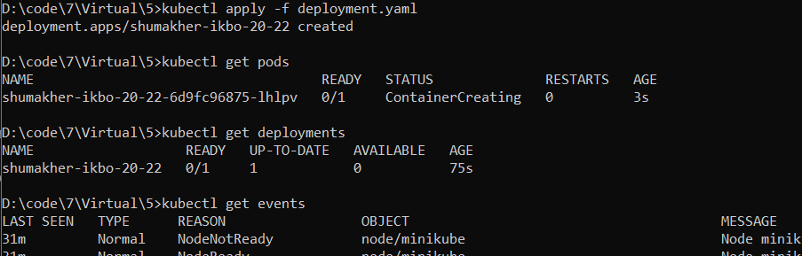

Рисунок 1 – Просмотр создания нового пода и информации по нему

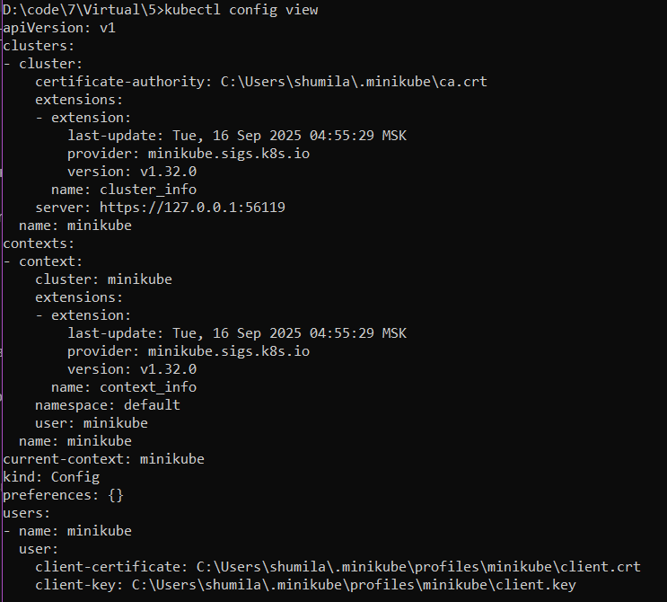

Рисунок 2 – Информация о kubectl

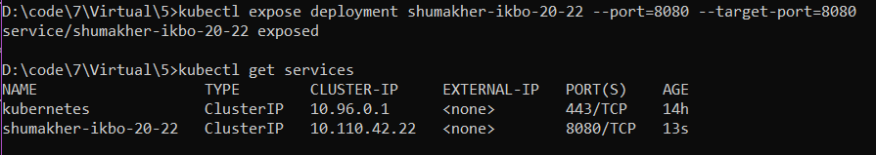

Рисунок 3 – Создан сервис для доступа извне

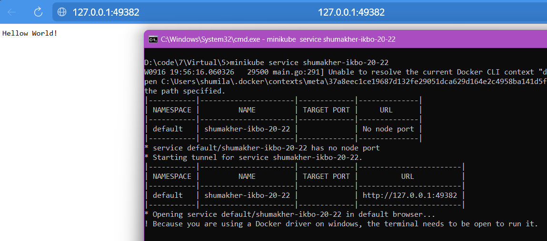

Рисунок 4 – Запуск сервиса

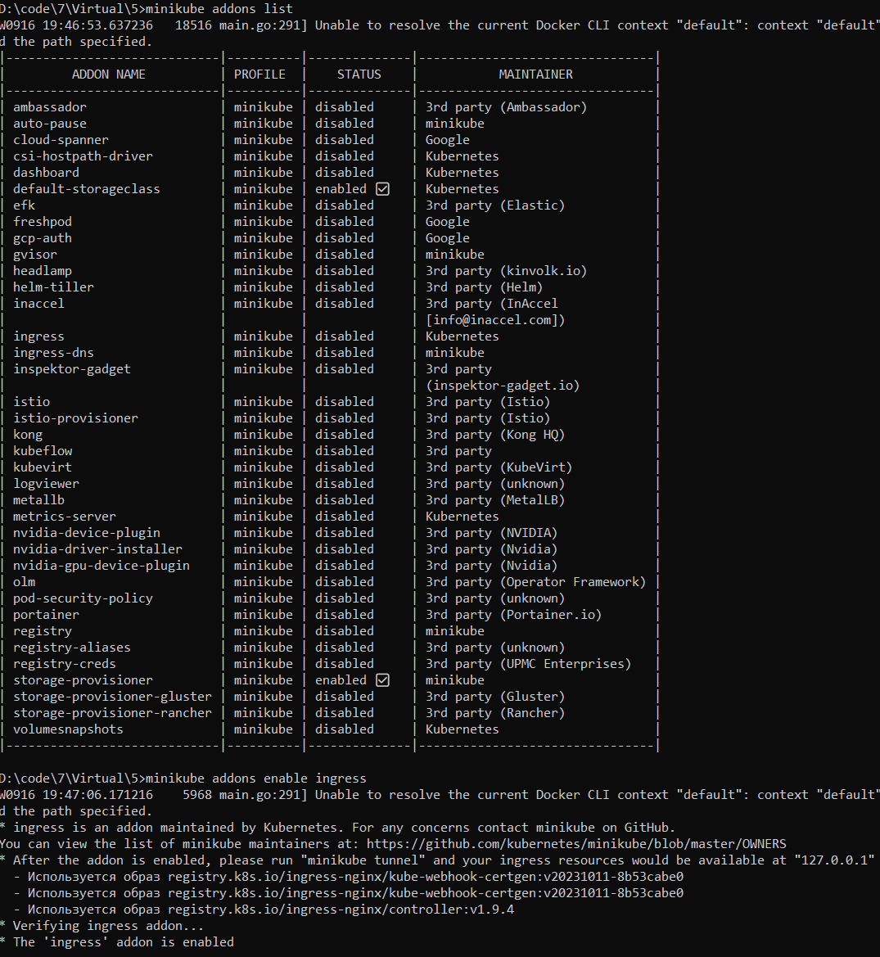

Рисунок 5 – Просмотр дополнений и включение ingress

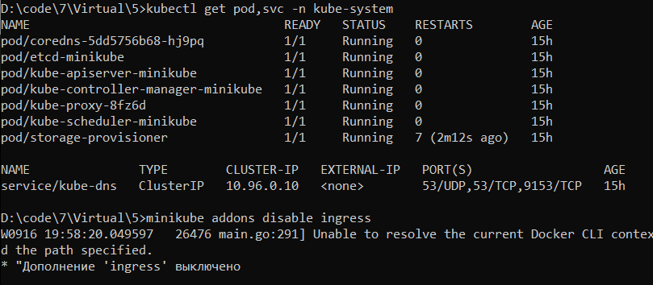

Рисунок 6 – Просмотр pod и service, и отключение ingress

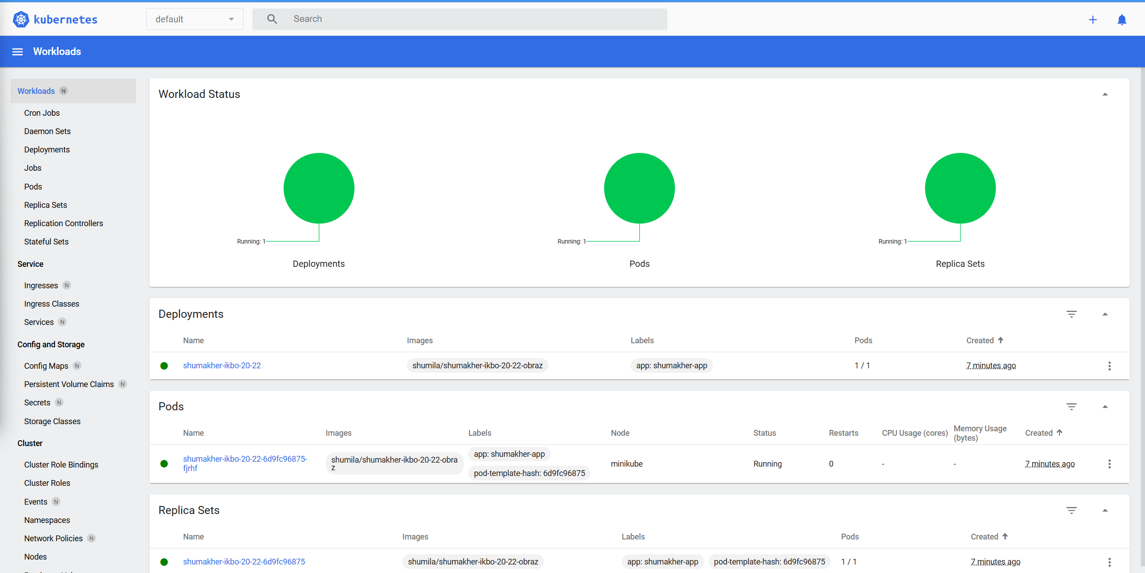

Рисунок 7 – Открытие Dashboard

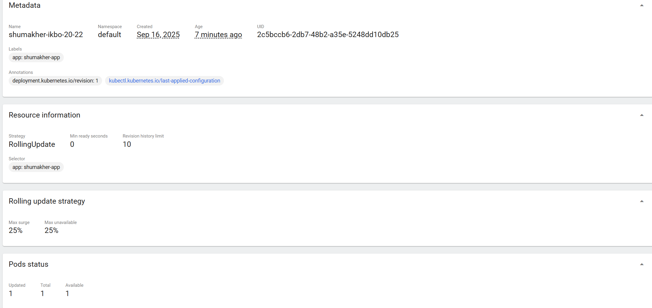

Рисунок 8 – Просмотр deployments

Во вкладке Deployment в Dashboard отображается: имя deployment (shumakher-ikbo-20-22), namespace (default), стратегия обновления (RollingUpdate), количество реплик (текущие, желаемые и доступные), метки и аннотации, а также связанные поды и события. Визуализируется история обновлений, показывающая изменения и их статус, отображаются условия развертывания (прогресс, доступность), список подов с их статусами и ресурсами, а также информация о политиках перезапуска и образах контейнеров.

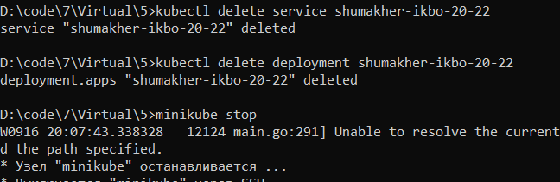

Рисунок 9 – Освобождение ресурсов и остановки minikube

**Вывод**

В ходе практической работы успешно освоены основы развертывания приложений в Kubernetes с использованием Minikube. Создан Docker образ сервера, настроен deployment с использованием манифеста YAML, обеспечен доступ к сервису через проброс портов. Освоены основные команды kubectl для управления ресурсами кластера, мониторинга состояния подов и сервисов. Просмотрен инструмент Dashboard Kubernetes для визуального контроля развертываний.

**Ответы на вопросы**

1. Виды контроллеров

В Kubernetes основные контроллеры — это Deployment, ReplicaSet, StatefulSet, DaemonSet, Job и CronJob. Они управляют жизненным циклом подов.

2. Командная строка

Основная командная строка для управления кластером называется kubectl.

3. Понятие пода

Под (Pod) — это минимальная единица в Kubernetes, представляющая собой группу из одного или нескольких контейнеров, разделяющих общие сетевые и хранимые ресурсы.

4. Ресурсы кластера

Кластер Kubernetes состоит из двух основных типов ресурсов: Control Plane (плоскость управления, мастер-узлы) и Worker Nodes (рабочие узлы).

5. Отличие от Docker Swarm

Kubernetes предлагает более богатый и гибкий функционал, сложнее в настройке, но мощнее для больших и сложных приложений. Docker Swarm проще и легче, но менее функционален и гибок в сравнении с K8s. Kubernetes использует строго декларативный подход, в то время как Swarm более императивный.

**Список литературы**

1. Установка Kubernetes с помощью Minikube — Текст: электронный [сайт]. — URL: https://kubernetes.io/ru/docs/setup/learningenvironment/minikube/

2. K8S для начинающих. Первая часть — Текст: электронный [сайт]. — URL: <https://habr.com/ru/post/589415/>

3. Kubernetes или с чего начать, чтобы понять что это и зачем он нужен — Текст: электронный [сайт]. — URL: <https://habr.com/ru/company/otus/blog/537162/>

4. Основы Kubernetes — Текст: электронный [сайт]. — URL: https://habr.com/ru/post/258443